需要考虑的管道关键安全8个预防措施

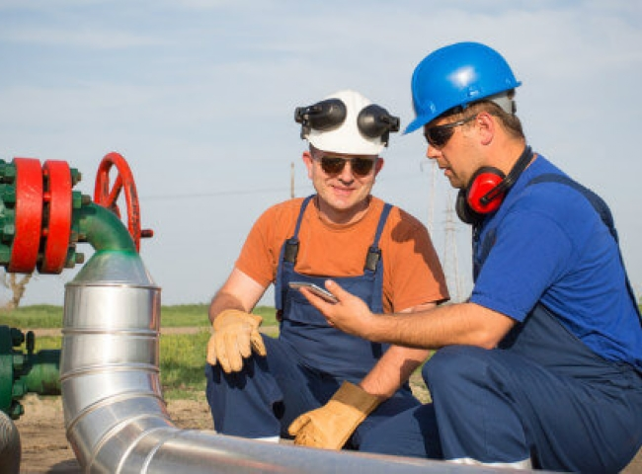
在与高压设备（如管道）打交道时，总是存在风险。管道搬运涉及的一些风险包括悬空载荷和危险地形，以及操作中无处不在的人为错误因素。
所有人员都必须了解必要的安全程序，以确保正确和安全地处理设备。这些程序将有助于最大限度地减少危险，从而减少现场的事故率。
8个重要的管道安全主题
以下是在管道上工作的一些重要安全预防措施。
1. 经常开展安全培训
为了提高员工的现场安全意识并加强学习，雇主应经常安排安全培训。在培训期间，员工、主管和经理都应参加。加强学习是在每个人身上建立一致心态的有效方法。
在美国进行的所有培训必须符合国家标准和公认协会的行业最佳实践。例如，美国天然气协会为加强天然气行业的管道安全提供了管道安全指南。
2. 培养企业安全文化
安全在管道设施中至关重要，以防止可能对员工造成伤害的危险状况。安全必须摆在工作之前，而不是相反。经理和主管有责任通过树立榜样，给予奖励，并在必要时实施后果，向员工灌输这种意识。
所有在现场工作的员工都应该拥有停止工作的权力，使他们能够停止他们认为不安全的程序。
3. 确保正确的管道开挖程序
必须谨慎地遵循正确的管道挖掘程序，以防止现场出现危险情况。所使用的挖掘机应适时进行维修，操作人员应接受充分的培训。挖掘机损坏地下管道时，可能会发生爆炸或环境污染。因此，在开始作业之前，必须对所有埋在地下的公共设施进行识别和标记。
操作人员也可以打电话给181，以确认何时可以安全地开始挖掘。在挖掘过程中，正确的工作台和倾斜技术是至关重要的。OSHA规定，在5英尺或更深的沟渠中工作的员工（在一些州为4英尺深）应使用沟渠保护系统。
4. 在现场工作时使用适当的和充分的个人防护设备

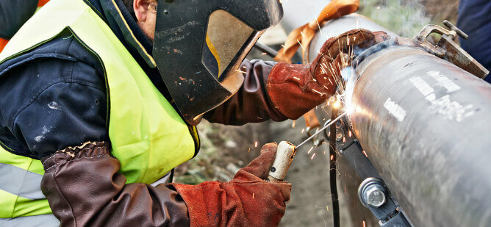
在使用管道等重型设备工作时，员工必须使用适当和足够的个人防护设备（PPE）。虽然个人防护设备被广泛认为是抵御危险的最后一道防线，但它们可以成为员工安全与受伤或死亡的区别。个人防护设备应覆盖身体的一些部位，包括面部（眼睛）、手和脚。
确保现场安全的标准个人防护设备包括安全护目镜、硬帽、安全靴（带钢脚）和手套。每位员工都有责任通过使用适当的个人防护设备来管理自己和他人的安全，以减少在管道工作中的风险。个人防护设备在管道清洁服务中尤为重要，如管道装猪或管道氮气吹扫，在这些地方存在着设备和化学品的危险。
5. 确保对重型机械的操作人员进行充分的培训
所有操作重型机械（如挖掘机、叉车和卡车）的工人都应接受充分的培训，并在工作现场向他们介绍正确的工作程序和做法。同时，将他们所操作的机械类型的操作和维护手册（OMMs）放在员工随时可以拿到的地方。
在一种机器上接受过充分培训的工人，不一定有能力使用另一种机器。避免工人之间互换角色，以防止因操作不当而出现不安全状况。
6. 检查现场使用的所有工具
定期监测和检查现场使用的工具，如手动和电动工具是否有裂缝、老化迹象或磨损，以确保它们处于安全的工作状态。立即修理或更换有缺陷或坏掉的工具，以防止不安全的工作条件和对员工的伤害。
7. 使用正确的操作技术
在使用管道等重型设备工作时，一定要使用正确的操作程序。操作人员必须遵守制造商关于设备搬运的建议，避免超载。必要时，使用机械辅助工具，例如，在提升管道和配件等重物、悬挂物时，防止背部受伤。在进行任何活动之前，准备一份工作危害分析（JHA）。这份文件将告知所有员工在执行特定任务时涉及的风险，使他们能够始终保持安全。OSHA对正确的手工和机器辅助的起重程序有几个安全标准。
8. 保持正确的压力测试程序
在管道上工作的一个基本安全预防措施是不要长时间在超过其最大工作压力（MOP）的情况下操作管道。在超过管道额定压力的情况下进行管道压力测试，会损害管道的完整性。始终遵循制造商规定的书面测试程序以保持在安全范围内。

